L,devf 世界溫室設計規範  
  
1.日本  
2.美國  
3.英國  
4.中國

溫室設計規範比較

1. 雙坡屋面為例：英國外風壓係數僅針對20度-26度的屋頂進行討論，但係數會隨著高度及跨距變化；中國風壓係數適用所有角度的屋頂，但不會隨高度及跨距變化。
2. 中國規範討論較多種類的屋面。
3. 局部風壓係數中國僅粗略訂定為1.5；英國較詳細。
4. 中國僅討論外風壓係數，沒有訂定內風壓係數；英國有訂定內風壓係數。
5. 日本規範在風壓係數的制定上，較為簡易，僅在斜屋面的第一迎風面為變數(1.3sinθ-0.5) ，其餘皆為定值。
6. 日本規範僅針對0度風進行討論，並未如其他國家規範討論90度風。
7. 日本在局部風壓係數制定與中國類似，但中國之局部風壓範圍取至距離邊緣2m處，而日本的範圍取0.1倍長度，最多不超過3m。
8. 日本規範僅討論外風壓係數，並未討論內風壓係數。
9. 美國溫室手冊針對風載重的部分僅簡單敘述，其餘需參閱建築規範(IBC 2000、ASCE 7)的載重配置，而規範內容相當多且複雜，有好幾個章節均在敘述風載重的算法(ASCE 7-16 P245-P388)
10. 美國ASCE 7 規範中，關於風壓係數，只針對單棟建築進行討論，並未提及連棟建築。
11. 美國ASCE 7計算風壓的方式分為好幾種，各個算法的風壓係數也不盡相同。

一、日本溫室安全構造基準

* 主要風壓係數

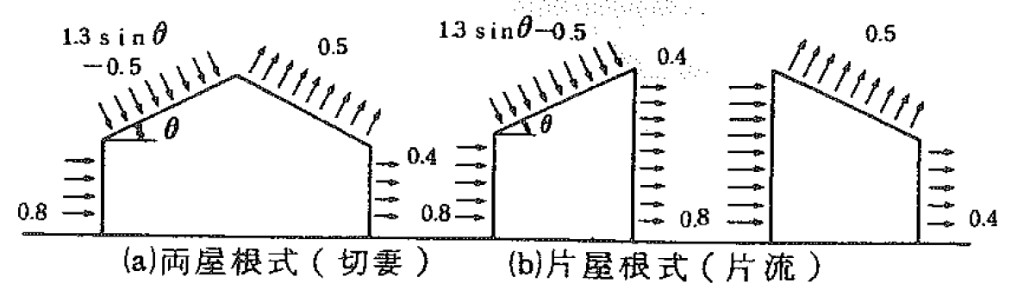

圖(一)

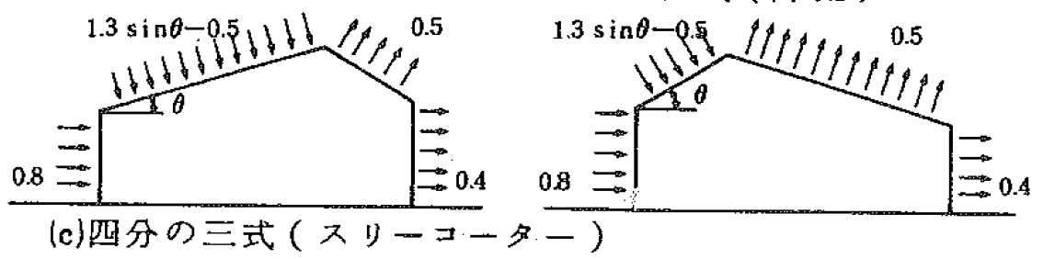

圖(二)

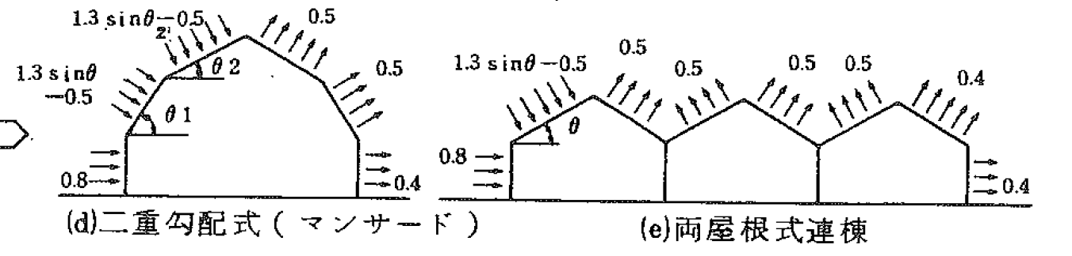

圖(三)

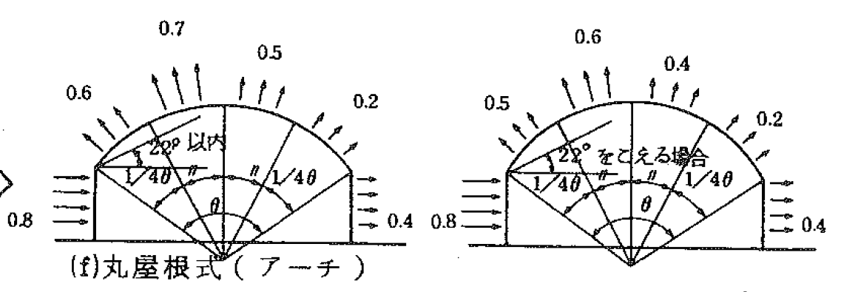

圖(四)

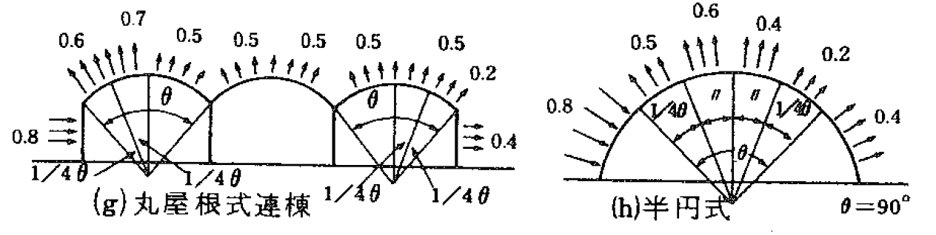

圖(五)

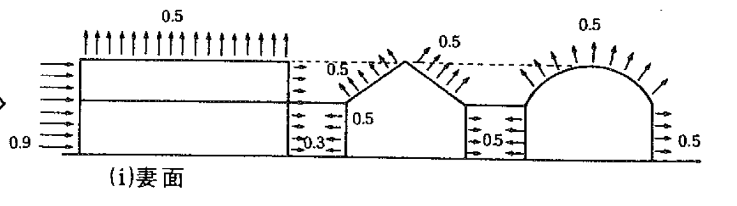

圖(六)

* 局部風壓係數(針對如下圖之斜線部分)

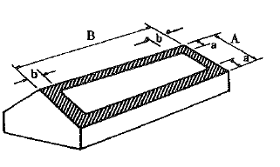

圖(七)

a=0.1A，b=0.1B，若超過3m以3m計。

斜線部分之局部風壓係數取1.5(垂直屋面向上)。

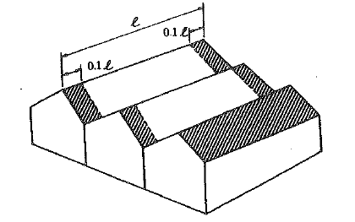

圖(八)

斜線部分之局部風壓係數取1.15(垂直屋面向上)。

* 日本溫室安全構造基準小結：

1. 日本規範在風壓係數的制定上，較為簡易，僅在斜屋面的第一迎風面為變數(1.3sinθ-0.5) ，其餘皆為定值。

2. 日本規範僅針對0度風進行討論，並未如其他國家規範討論90度風。

3. 日本在局部風壓係數制定與中國類似，但中國之局部風壓範圍取至距離邊緣2m處，而日本的範圍取0.1倍長度，最多不超過3m。

4.日本規範僅討論外風壓係數，並未討論內風壓係數。

二、美國溫室結構設計手冊

* 風力計算根據兩種規範來進行討論：

1. IBC (International Building Code 2000)
2. ASCE 7 Minimum Design Loads and Associated Criteria for Buildings and Other Structures

可由設計者自行選擇使用，兩個規範雖然稍有不同，但只要合乎規定即可。

* 在美國設計手冊裡，提到許多計算風壓的相關係數：

1. 在丘陵和懸崖上的風速加快係數, Kzt
2. 風向係數Kd：應用於計算風速壓力的分析方法
3. 對於任何給定的風向，溫室應評估為暴露類別A，B，C或D的其中一種，以決定Kz。
4. 封閉種類：分為開放式、封閉式及半封閉式三種。
5. Importance factor有三種數值

0.87：非颶風侵襲地區、颶風侵襲地區風速在80-100mph

0.77：颶風侵襲地區風速在100mph以上

1.00：除以上幾種情況者

6. 速度壓qz計算：高度z處的速度壓力是由給定的基本風速、速度壓力暴露係數Kz、風速增加因子Kzt、風向性係數Kd和重要性係數I計算而得。

7. 內、外部壓力係數和陣風影響因子，Gcpi

* 風壓計算方法分為三種：

1. 使用IBC的簡化方法，透過查表的設計風壓，再乘上適當高度係數、暴露係數和重要性係數。
2. 使用ASCE 7的簡化方法，透過查表的設計風壓，再透過重要性係數，暴露係數或面積減少因素進行調整。
3. 使用ASCE 7的分析方法，透過查表的設計風壓，再由內外風壓係數及陣風影響因子進行調整。

* 美國溫室結構設計手冊分析：

1. 美國溫室手冊針對風載重的部分僅簡單敘述，其餘需參閱建築規範(IBC 2000、ASCE 7)的載重配置，而規範內容相當多且複雜，有好幾個章節均在敘述風載重的算法(ASCE 7-16 P245-P388)
2. ASCE 7 規範中，關於風壓係數，只針對單棟建築進行討論，並未提及連棟建築。
3. ASCE 7計算風壓的方式分為好幾種，各個算法的風壓係數也不盡相同。

三、英國溫室設計標準(EN 13031-1)

* 外風壓係數僅針對屋頂角度(α)20度至26度進行討論

以下範例為單跨雙坡溫室、風向為順風向(1為風向)

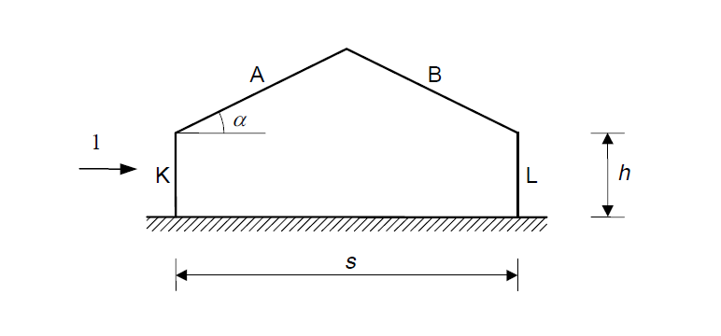 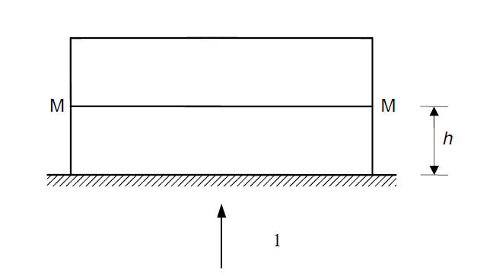

柱高(h)及跨距(s)會影響到迎風面屋頂(A)之外風壓係數

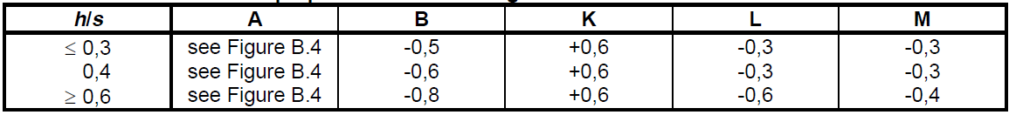

* 外風壓係數僅針對屋頂角度(α)20度至26度進行討論

迎風面屋頂(A)之外風壓係數會受到柱高(h)、跨距(s)及屋頂角度而變化

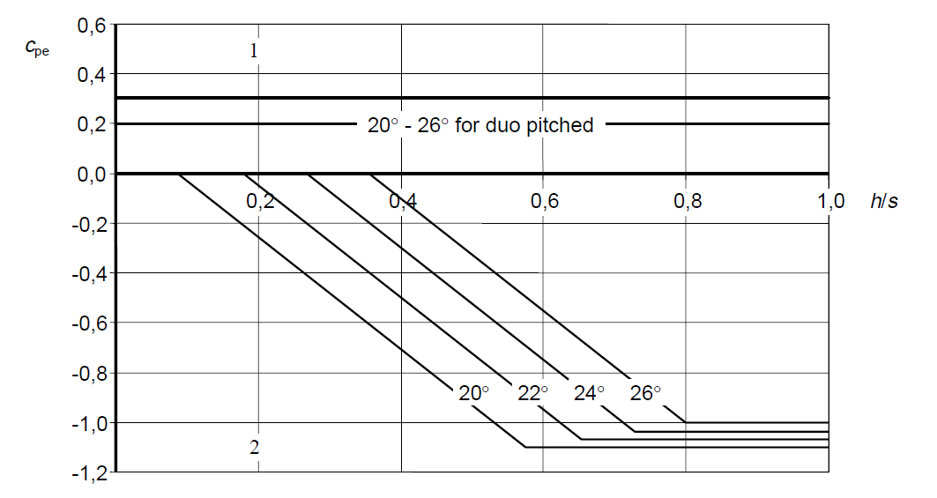

以下範例為單跨雙坡溫室、風向為側風向(1為風向)：

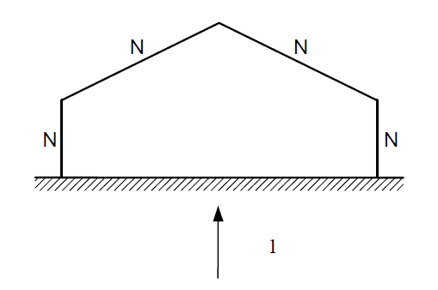

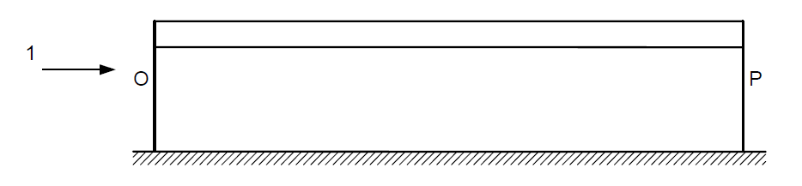

外風壓係數在這情況下不會受柱高(h)及跨距(s)而變化，且所有跨數皆為相同。



以下範例為多跨雙坡溫室、風向為順風向(1為風向)

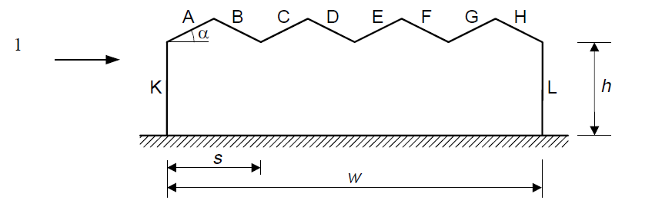

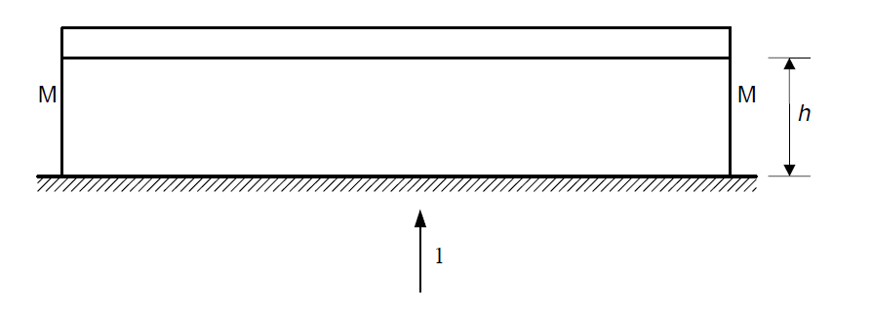

柱高(h)及單跨跨距(s)會影響屋頂的外風壓係數，屋頂第一迎風面之外風壓係數判定和單跨溫室相同，若h/s介於0.3至0.4之間，外風壓係數可使用內差來進行計算。



以下範例為多跨雙坡溫室、風向為順風向(1為風向)





柱高(h)及總跨距(w)會影響側面(與風向垂直)的外風壓係數，若h/w介於0.4至0.6之間，則使用內插來進行計算。



* 局部風壓係數僅針對披覆材及連結件來訂定

單跨雙坡溫室、風向為順風向(1為風向)之局部風壓係數不受柱高(h)及單跨跨距(s)影響。



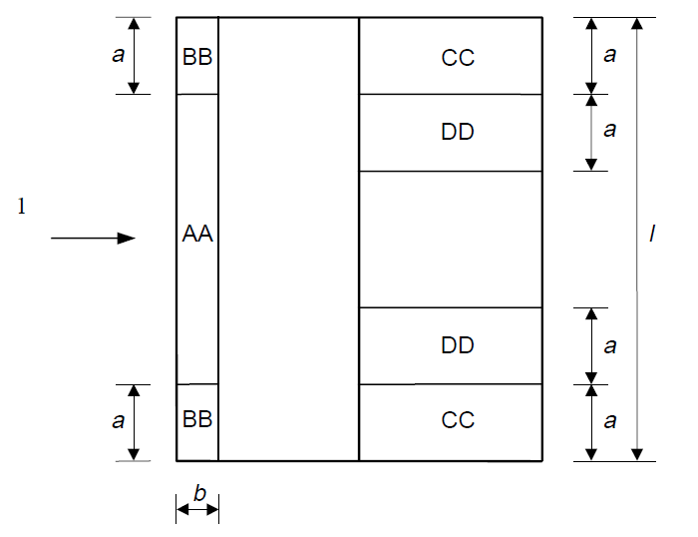

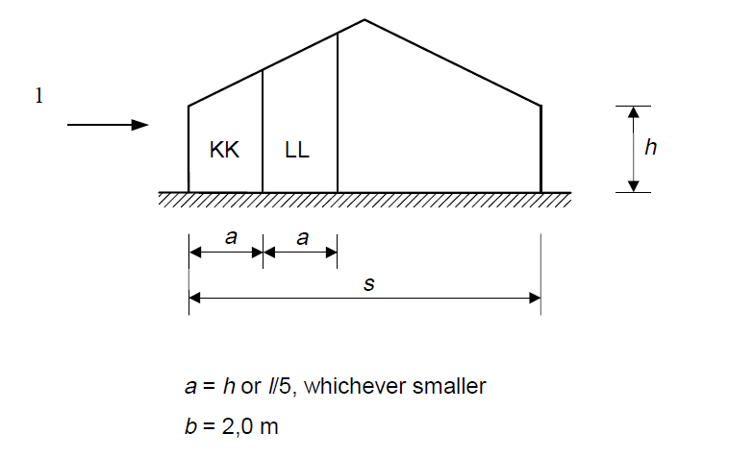

單跨雙坡溫室、風向為側風向(1為風向)之局部風壓係數會受柱高(h)及單跨跨距(s)影響，若h/s介於0.4到0.6，則透過內插來進行計算。



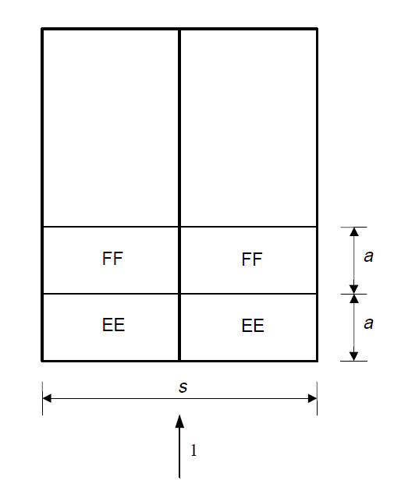 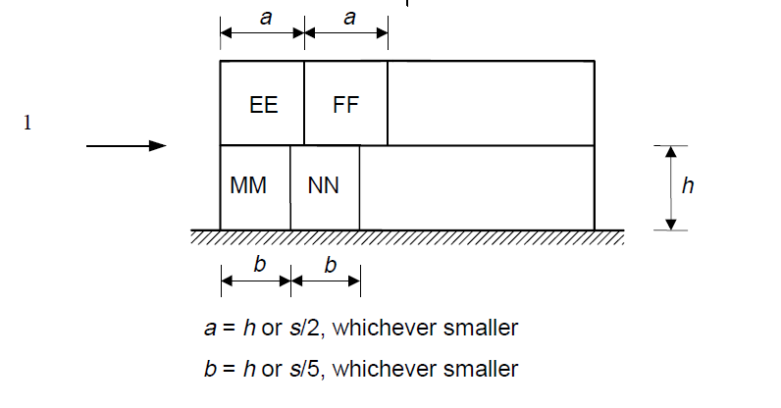

多跨雙坡溫室、風向為順風向(1為風向)之局部風壓係數不受柱高(h)及單跨跨距(s)影響。



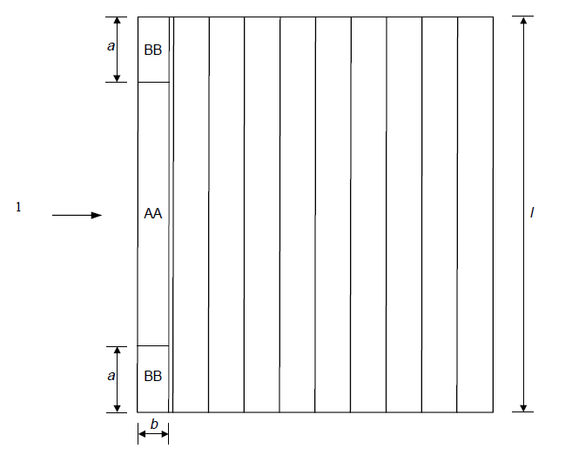

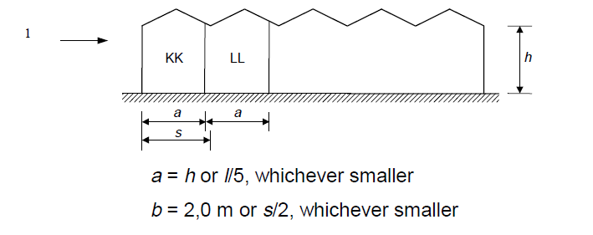

多跨雙坡溫室、風向為側風向(1為風向)之局部風壓係數會受柱高(h)及單跨跨距(s)影響，若h/s介於0.4到0.6，則透過內插來進行計算。



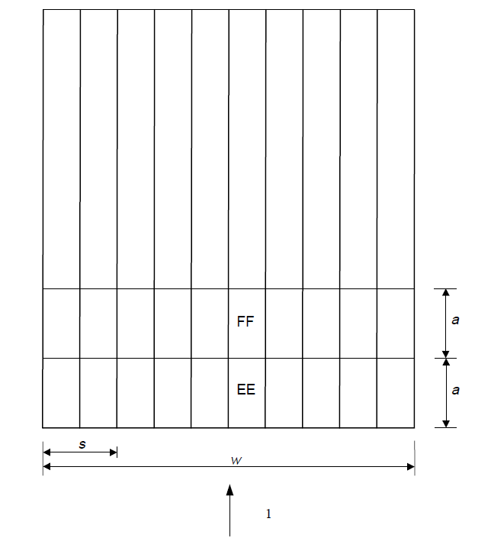

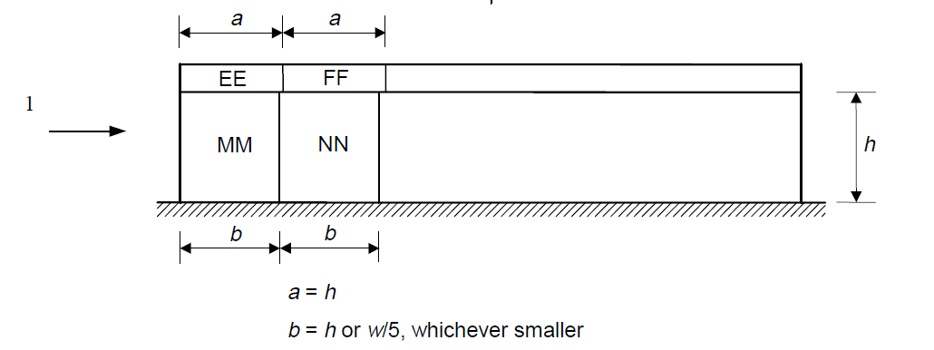

* 外風壓係數

以下範例為拱形溫室(單跨)、風向為順風向(1為風向)

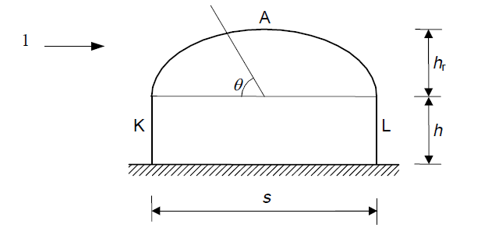

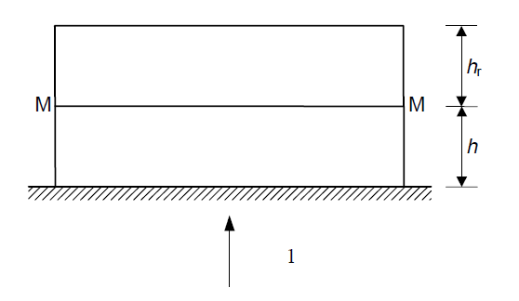

以下外風壓係數僅適用h/s≥0.2的情況

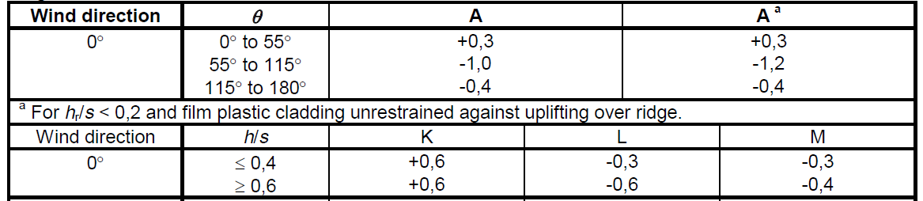

以下範例為拱形溫室(單跨)、風向為側風向(2為風向)

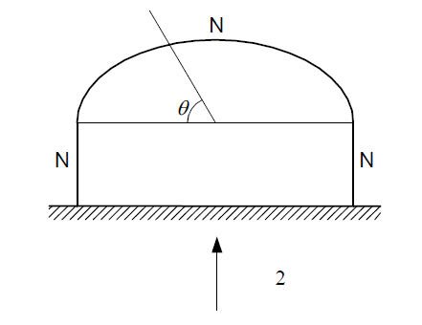

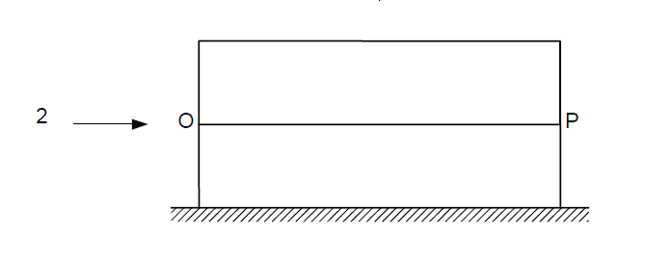

以下外風壓係數僅適用h/s≥0.2的情況



以下範例為拱形溫室(多跨)、風向為順風向(1為風向)

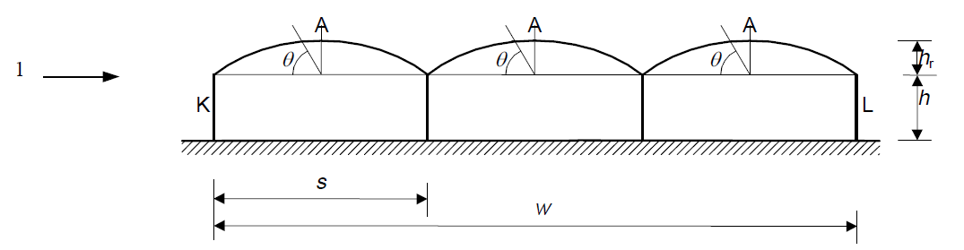

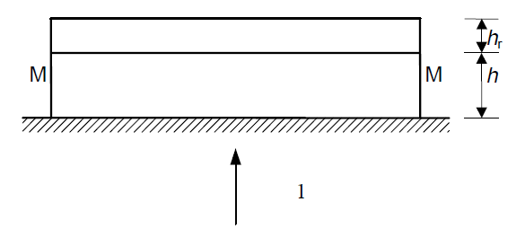

拱形溫室(多跨)、風向為順風向(1為風向)

以下外風壓係數僅適用h/s≥0.2的情況

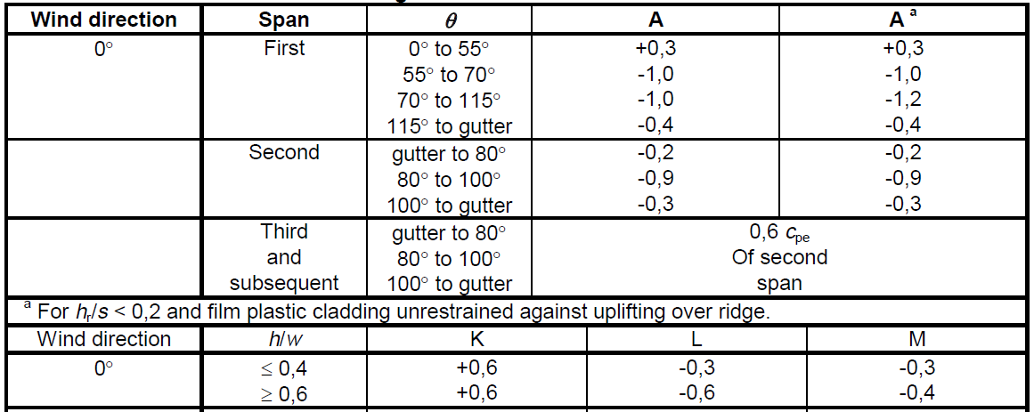

以下範例為拱形溫室(多跨)、風向為側風向(2為風向)

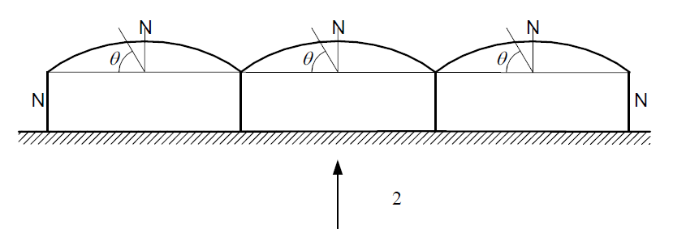

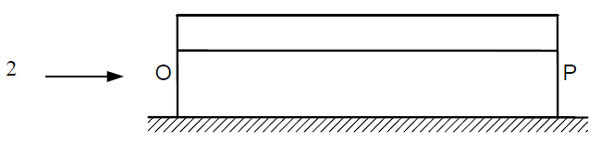

以下外風壓係數僅適用h/s≥0.2的情況



* 局部風壓係數僅針對披覆材及連結件來訂定

拱形溫室(單跨)、風向為側風向(1為風向)



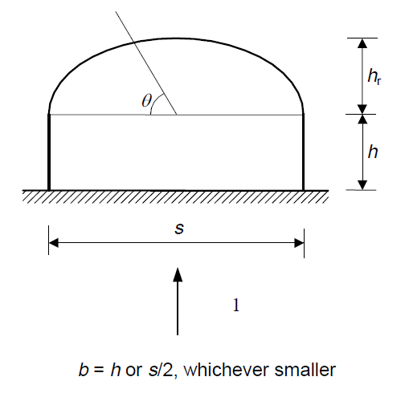

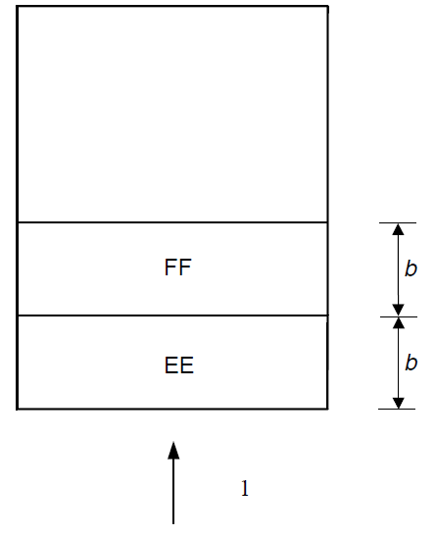

* 局部風壓係數僅針對披覆材及連結件來訂定

拱形溫室(多跨)、風向為側風向(1為風向)



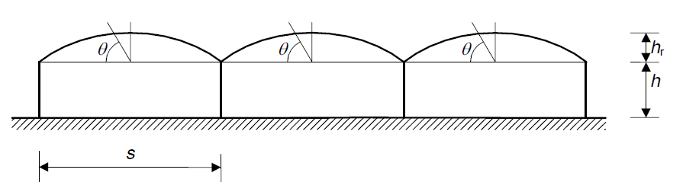

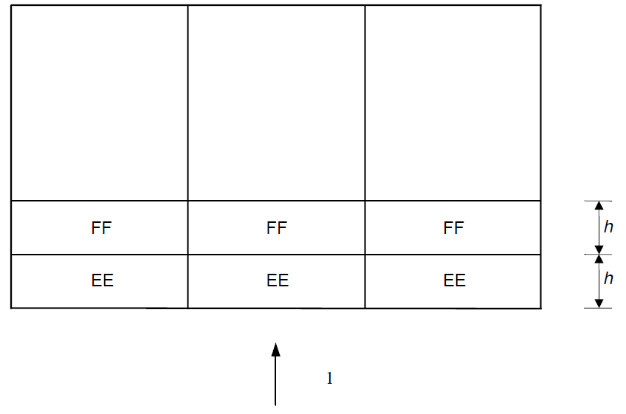

* 內風壓係數：

單跨溫室，風向為順風時，內風壓係數為0.2或-0.4；風向為側風時，內風壓係數為0.2或-0.2

多跨溫室，風向為順風時，內風壓係數為0.2或-0.3；風向為側風時，內風壓係數為0.2或-0.2

四、中國溫室結構荷載規範(GB/T 51183-2016)

* 風荷載計算：

1. 溫室主體結構之風荷載：

係數與風作用於結構之位置及高度有關。

1. 圍護結構之風荷載：

係數與風作用於結構之位置及高度有關，且局部結構之風壓係數與主體結構不同。

* 風壓高度變化係數：

A類地形為靠近海邊之區域，B類地形為田野、鄉村及房屋較稀疏之村鎮，C類地形為建築較

密集之市區。愈空曠及離地高度較高時，係數愈大。

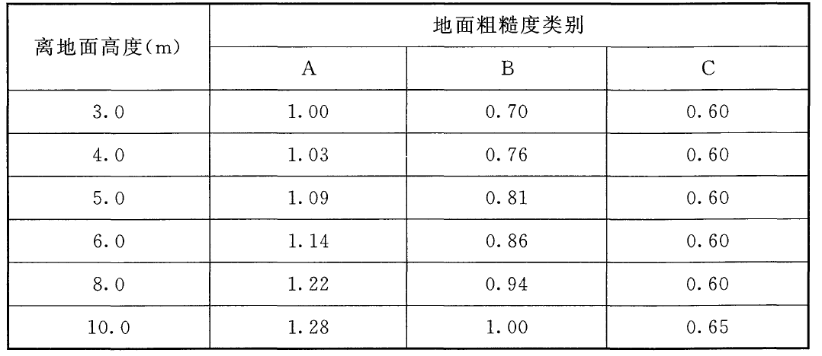

* 風荷載體型係數：

分為0°風及90°風，係數由查表可得知，若無相同之溫室類型，則需由風洞試驗來求得係數。

1. 雙坡屋面(單跨)： 0°風時單跨及多跨不同， 90°風則不分單跨或多跨。若屋面角度介於15-60度時，使用內插來計算。

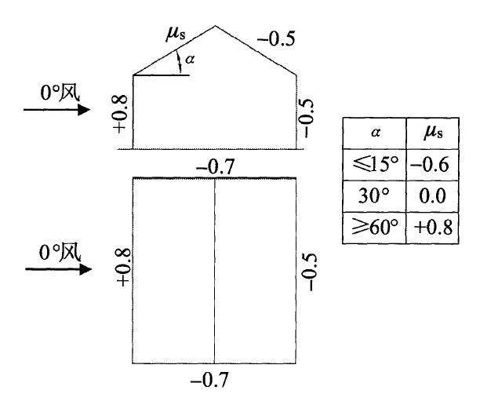

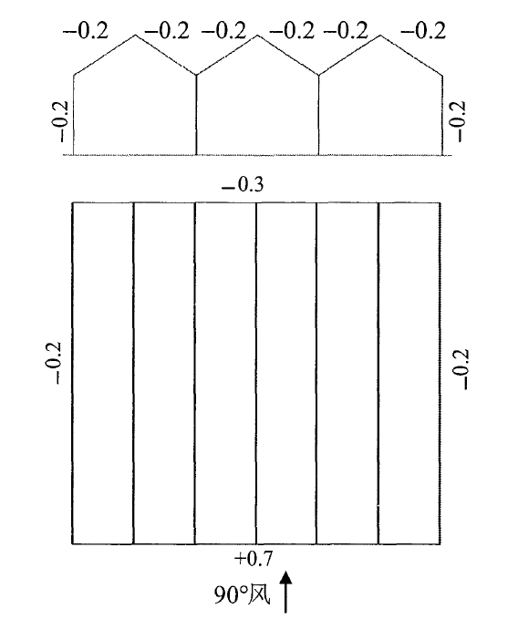

2. 雙坡屋面(多跨)： 0°風時屋頂第一迎風面之係數與單跨數值相同。

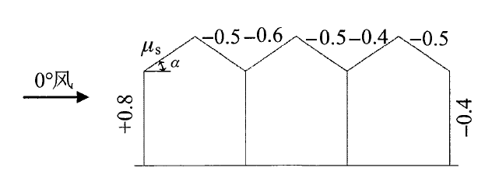



3. 單坡屋面(單跨)：屋頂第一迎風面之數值與雙坡數值相同

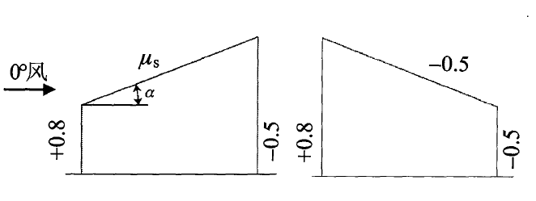

4. 單坡屋面(多跨)：

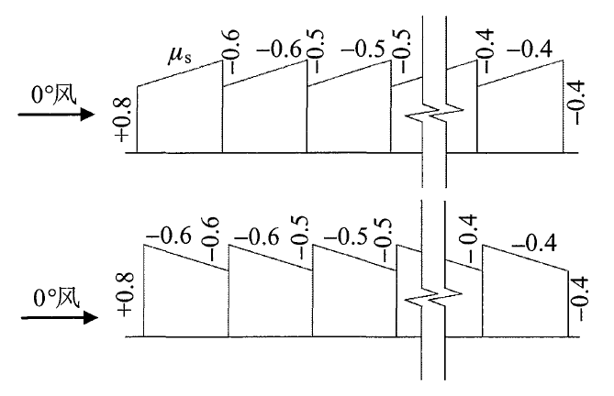

5. 拱形屋面(單跨)：若f/l介於0.1-0.5，則用內插來計算

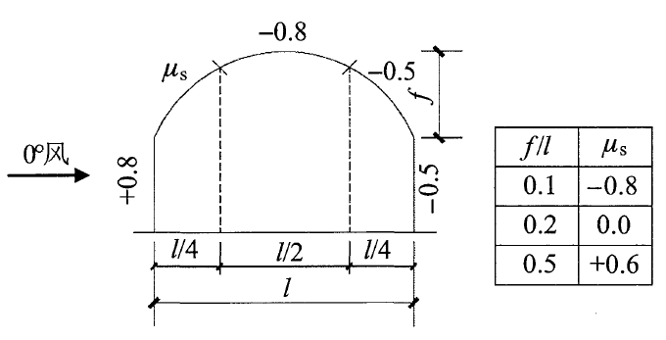

6. 拱形屋面(多跨)：

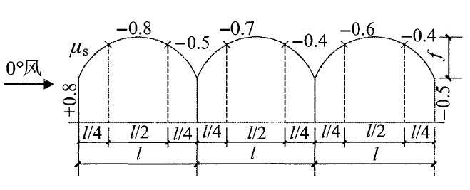

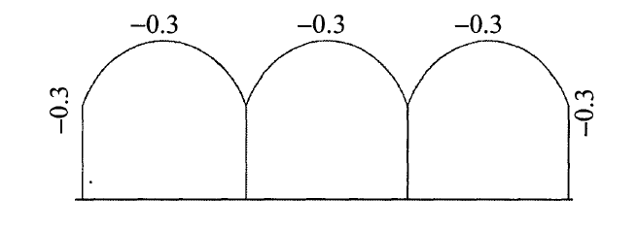

7. 其他多跨屋面：第一迎風屋面係數與拱形屋面計算方法相同。

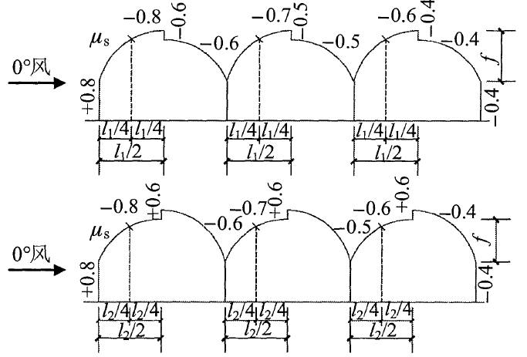

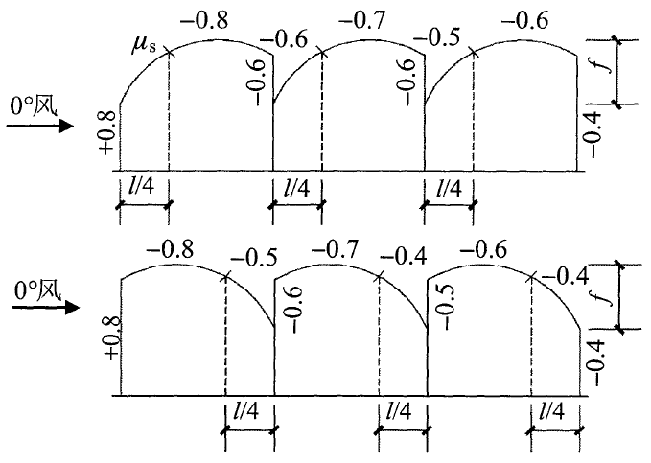

* 風荷載局部體型係數：

下圖陰影部分可以取1.5來計算。

